Татьяна Алдошина

ЧЕРНЫЙ ЛЕБЕДЬ, ДАНИЭЛЬ РОСС И ВОЛНЫ МОИХ АССОЦИАЦИЙ

Я почти пугаюсь своих слепых ассоциаций. Получив предложение написать отзыв на заметку, опубликованную на сайте ashevillejungcenter.org по поводу фильма Дарена Арановского «Черный лебедь», я первым делом посмотрела, кто автор.
Автором оказался Даниэль Росс. Фонетическое созвучие этого имени тут же навеяло воспоминание, - одну лишь строчку стихотворения , известного мне с ранней юности: «спойте мне песню о Данте и Габриэле Россетти». Оказалось, что это стихотворение Николая Гумилева отзывается на идею Арановского о черном лебеде и содержит многослойные метафоры. В приведенном ниже стихотворении я вижу ряд архетипических проблем: соединения земного и ангельского, превращение чувства в поэтический дар, тайна, того, кто жил обычной жизнью, имея в душе рану любви, оставшейся в фантазиях, драматизм страсти, которой не нашлось места в реальной жизни:

<…>
Дальше, докучные фавны,
Музыки нет в вашем кличе!
Знаете ль вы, что недавно
Бросила рай Беатриче,
<…>
Жил беспокойный художник.
В мире лукавых обличий —
Грешник, развратник, безбожник,
Но он любил Беатриче.

Тайные думы поэта
В сердце его прихотливом
Стали потоками света,
Стали шумящим приливом.

Музы, в сонете-брильянте
Странную тайну отметьте,
Спойте мне песню о Данте
И Габриеле Россетти.

Не стану больше анализировать эту свою ассоциацию, а сразу перейду к Божественной комедии, где Данте Алигьери ведет диалог с самим собой по поводу душ людей, которые при жизни успешно избежали крайностей в проявлении чувств и благополучно следовали требованиям общественной нормы:

"Чей это крик? – едва спросить посмел. -
Какой толпы, страданьем побежденной?"
И вождь в ответ: "То горестный удел
Тех жалких душ, что прожили, не зная
Ни славы, ни позора смертных дел.
И с ними ангелов дурная стая,
Что, не восстав, была и не верна
Всевышнему, средину соблюдая.»
Разумеется, все эти цитаты я взяла из интернета, - это не сложно сделать, если точно знаешь, какой именно текст необходимо найти для иллюстрации своих идей. Это настолько просто, что сама собой напрашивается мысль о том, какое огромное множество людей понимают необходимость признания своих чувств и возможностей, полного и бесстрашного понимания своей природы, пусть даже в ущерб душевному комфорту, с которым так удобно жить.
Один из авторов интернета в похожем контексте приводит слова Откровений Иоанна Богослова (3.16): «Но как ты тепл, а не горяч и не холоден, то извергну тебя из уст Моих…». В переводе на обывательский язык это звучало бы так: «друзья мои, уж хватит придерживаться середины, давайте, вы скажете, наконец, что-нибудь определенное! Скажите да или нет, скажите, наконец, и то, и другое - иначе беда вам будет!»
Возвращаясь к стихотворению Николая Гумилева, навеянному именем автора блога, могу сказать, что и образ Габриэля Россетти в этой ассоциации тоже не случаен. Стих этот я в юности читала, а вот кто такой Габриэль Росетти узнала совсем недавно, из интернета, разумеется.
Элизебет Сиддал, жена и муза Габриэля Россетти, была склонна к меланхолии и умерла от передозировки опиума. «Беатриче благословенная» (Beata Beatrix, 1864-1870) – одна из самых известных картин Данте Габриэля Росетти и здесь юная дева, как говорится, «ни жива, ни мертва», и некий дух кладет ей на руки опийный маковый цветок.
Будучи основателем движения прерафаэлитов Данте Габриэль Росетти выступал против условностей викторианской морали. Австрийский писатель Стефан Цвейг дает лаконичное описание общественных требований, против которых выступал Габриэль Росетти – «счастье отождествляется с созерцательностью, эстетика – с нравственностью, чувственность – с жеманством, патриотизм – с лояльностью, любовь - с браком. Жизнь становится малокровной». Ограничения и, соответственно, душевные драмы, вытекающие из ограничений подобного рода, вполне характерны и для нашей эпохи.
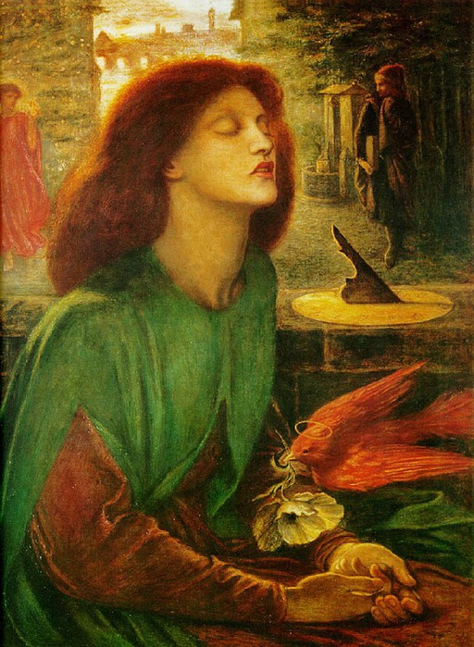
Человеку, который хочет чувствовать свои чувства, знать их и открыто выражать , не вступая в конфликт с тем, что и сейчас называется общественной моралью, - часто требуется не только изрядное мужество, но и некий психический талант. Все кому не лень знают, как надо, как правильно, как должно быть и мало кто понимает теперь, что означает естественность. Поиск этой своей естественности лучше всего удается, если бывает интуитивным. Но если нет – тогда это может стать проблемой .
В моей собственной интерпретации «Черного лебедя» Арановского я прихожу к выводу о «наркотической» природе откровений режиссера. Делая такой вывод, я опираюсь на центральные эпизоды фильма, где Одетта-Одилия показана крупным планом. Будучи балериной, она не танцует, она «играет» глазами, белки глаз красны и обведены черной сурьмой, - совсем как у исполнителей индийского танца Катхакали, которые для погружения в мистерию танца использовали «сому» - напиток бессмертия, нектар богов, сок растения, обладающего наркотическими свойствами.



Дарен Арановский, по моему ощущению, не оставляет своей героине шанса на выживание: черная лебедь Одилия блестяще исполнила свою роль, соперница Лилия будет, условно говоря, и дальше «забивать косячок» - глотать таблетки свободы и непринужденности. Нина же так и не вышла из образа хорошей девочки – белая лебедь Одетта удаляется со сцены, как-то неловко падая на бутафорскую перинку (знать бы где упасть – соломку подстелить), и балерина Нина, вроде бы, умирает со словами, что познала совершенство. Бедной девочке только кажется, что она познала совершенство, - ведь она так и не встретилась с реальностью. Она совершила неравный обмен – слава и творческая удача в обмен на жизнь, в которой теневая сторона Нины могла бы найти куда куда больше различных, в том числе радостных, реализаций.
Тут может показаться, что я забыла об авторе заметки, но это не так. Мне нечего возразить по существу комментария Даниэля Росса. Я тоже вижу серьезную проблему в образе матери, ставшей препятствием к соединению пассивной нежности и агрессивной страсти в характере Нины-Одетты-Одилии. И мне кажется, это одна из самых важных тем фильма «Черный лебедь».
Но я, все же, хотела бы знать, кто он автор этого блога. Кто такой Даниэль Росс? Интернет показывает одну трагическую историю, связанную с этим именем. Примерно два года назад некий Даниэль Росс пережил драму, которая, могла случиться только в реальной жизни. Он любил девушку, и она любила его. Они встречались несколько месяцев. предже чем он решился поцеловать свою подругу. Внезапно девушке стало дурно и она умерла буквально у него на глазах. Медики констатировали синдром внезапной смерти. Как смог молодой человек пережить такое, - даже не могу себе представить. Ведь история их любви могла продолжаться всю жизнь. И вдруг, такой немыслимый финал!


Я буду исходить из своей фантазии, что автор текста и есть тот самый Даниэль Росс. Возможно, он пытается найти объяснение тому, что случилось с ним и с его любовью. Возможно, теперь он изучает глубинную психологию. Тогда, пожалуй, у него есть шанс пережить свою историю метафорически и смириться с утратой. Потому что в этой истории никто не виноват, просто его подруга в душе была слишком нежное дитя, и первая любовь буквально погубила ее. Девушка, должно быть, не перенесла встречи с реальностью мира своих чувств и ощущений, она не успела повзрослеть и смогла прочесть ни одной строчки на скрижалях своей женской судьбы.
Думая о фильме «Черный лебедь», переживая вместе с Даниэлем Россом, пусть даже моя фантазия о живом авторе текста не имеет отношения к действительности, - в мире моих метафор я нахожу строки Бориса Пастернака, стихи которого хорошо чувствую:

О, знал бы я, что так бывает,
Когда пускался на дебют,
Что строчки с кровью - убивают,
Нахлынут горлом и убьют!

Что же касается сложностей, которые испытывают люди, склонные переживать полярные чувства одновременно, то на эту тему можно найти несколько блестящих образов в отечественно художественной культуре.
На мой взгляд, лебединая история в версии Арановского - это история про расщепление анимы. История, в целом, типическая - полярно-эмоциональные девушки-птицы хорошо известны в славянской мифологии, а еще раньше - в персидской. Но ближе всего к нам "Птица-радости и Птица-печали" в демонически-выразительном исполнении русского художника Васнецова.

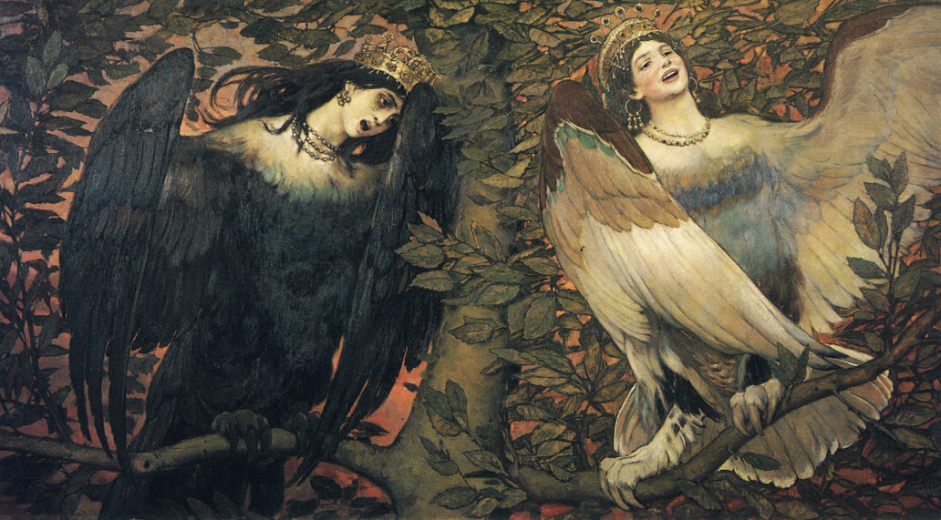

Обе птицы обладают волшебным свойством вводить человека в состояние, к которому в русском языке больше всего подходит слово "самозабвение".
Вот что гласит надпись на лубочной картине с изображением птицы Алконост: «Алконост близ рая пребывает <...> Когда в пении глас испущает, тогда и самоё себя не ощущает. А кто вблизи тогда будет, тот всё на свете забудет: тогда ум от него отходит, и душа из тела выходит».
Аналогично описывают легенды и свойства райской Птицы-Сирин, посланницы темного, подземного мира: «яже глаголю райскую птицу, иже кто глас ея ... и во след ея идет и вся здешняя зобывает... не мог, пад умирает».
Она же, Сирин, предком своим имеет Сирену, девушку-рыбу, которая песни потусторонние пела и навигацию путала, отчего моряки все ориентиры в морских пучинах (море своих эмоций) теряли. Отсюда, полагаю, и русское выражение "без руля и без ветрил", т.е. без всякого контроля над страстями в обыденной жизни...
Другой любимый мой автор тоже был знаком с девушками-птицами, но кроме первых двух он еще знал третью, её зовут Гамаюн, а автора – Владимир Высоцкий:

Словно семь заветных струн
Зазвенели в свой черед -
Это птица Гамаюн
Надежду подает!

В синем небе, колокольнями проколотом,-
Медный колокол, медный колокол -
То ль возрадовался, то ли осерчал...
Купола в России кроют чистым золотом -
Чтобы чаще Господь замечал.

Я стою, как перед вечною загадкою,
Пред великою да сказочной страною -
Перед солоно - да горько-кисло-сладкою,
Голубою, родниковою, ржаною.

Грязью чавкая жирной да ржавою,
Вязнут лошади по стремена,
Но влекут меня сонной державою,
Что раскисла, опухла от сна.

Словно семь богатых лун
На пути моем встает -
То птица Гамаюн
Надежду подает!

Душу, сбитую утратами да тратами,
Душу, стертую перекатами,-
Если до крови лоскут истончал,-
Залатаю золотыми я заплатами -
Чтобы чаще Господь замечал!
http://www.clipafon.ru/vladimir-vysotskiy/kupola-klip_dea7d23ad.html

Гамаюн – персонаж, похоже, более развитый, по сравнению со своими одноплеменницами - птицей-Сирин и птицей-Алконост. В образе Гамаюн, видимо, синтезирован бОльший спектр сложных эмоций и это, как бы расширяет ее возможности, т.к. согласно легендам Гамаюн знает всё про богов и людей, животных и чудовищ, наделена даром предвидения, но, как гласит легенда, понять её предсказания может только тот, кто умеет слышать тайное. В юнгианском понимании Гамаюн, как, впрочем и две другие птицы-девы, символизируют сферу подсознания, откуда человеку приходят 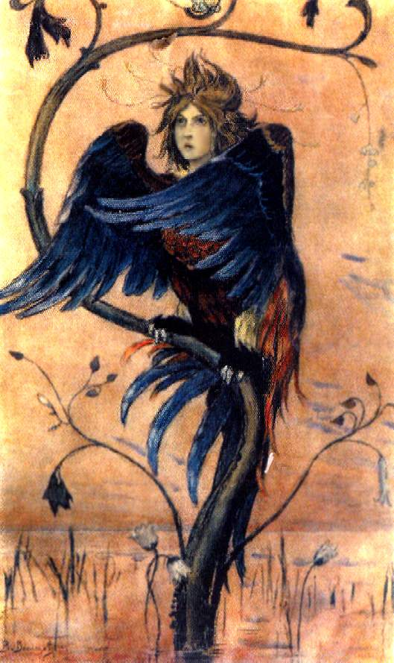

подсказки о будущем, выраженные в интуитивном предчувствии и метафорах сновидений.
Самая прекрасная Гамаюн, тоже, на мой вкус, у Васнецова. Художник выбрал для неё два основных цвета - синий-индиго и красный . Этим цветам обычно приписывают значение глубины и мудрости, жизни и воли. Впрочем, другие тревожные и даже разрушительные значения этих цветов тоже имеются, но ведь, не зря же сказано в легендах – Гамаюн полезна только тем, кто умеет слышать тайное…
Все птицы-девы плавают в темных водах бессознательного и поэтому, не важно, кто из них птица радости, а кто печали, и у кого больше мудрости и тайных знаний. А важно, что обращение к таким образам может свидетельствовать о некотором психическом дисбалансе, о неприятии темных, «других» сторон своей сущности, о каком-то конфликте в повседневной жизни, о желании выйти за пределы привычной реальности. Возможно поэтому Дарена Арановского так взволновала тема лебединого озера, Даниэля Росса так впечатлил фильм «Черный лебедь», а я фантазирую на тему параллельных метафор.
И как же это странно, в конце концов, что какая-то одна, в ряду множества других, трактовка старой истории про лебединое озеро, один только комментарий совершенно незнакомого мне человека, чье имя лишь созвучно имени художника, жившего так давно, - рождает во мне такую длинную волну ассоциаций… Поневоле начнешь верить в коллективное бессознательное и в интернет, как отражение оного…

